**PRACTICA DE PROGRAMACION III**

**Nombre: Ronaldo Charca Condori**

**CI: 10070215 L.P.**

**Ejercicio de mostrar las ocurrencias de cada letra**

**package tareade22_10_2024progalll;**

**import java.util.ArrayList;**

**import java.util.Random;**

**public class Tareade22_10_2024progalll {**

**public static void main(String[] args) {**

**ArrayList<Character> v = new ArrayList<Character>();**

**Random r = new Random(); //97-122 genera los valores aleaotorios**

**//int a=r.nextInt(26);**

**for (int i = 1; i <= 100; i++) {**

**int a = r.nextInt(26);**

**char c = (char) (a + 97); //char c=(char)(a+97);**

**v.add(c);**

**}**

**for (int i = 0; i < 100; i++) {**

**if ((i + 1) % 20 == 0) {**

**System.out.println(v.get(i));**

**} else {**

**System.out.print(v.get(i) + " ");**

**}**

**}**

**int cont = 0;**

**String vv = "abcdefghijklmnopqrstuvwxyz"; // todo las palabras**

**for (int k = 0; k < vv.length(); k++) {**

**for (int j = 0; j < v.size(); j++) {**

**if (v.get(j).equals(vv.charAt(k))) {**

**cont = cont + 1;**

**}**

**}**

**System.out.print(cont + "=" + vv.charAt(k) + " ");**

**cont = 0;**

**}**

**}**

**}**

**Ejecución del código**

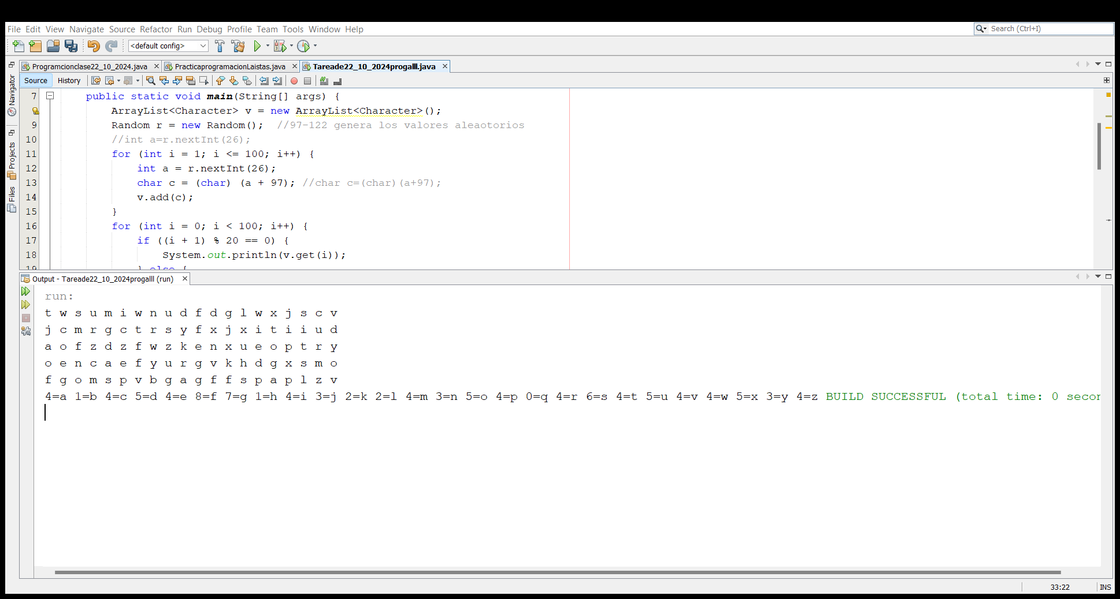

**Imagen del código y ejecución**

